**1 -** Habilitar usuario sa usando este paso a paso:

https://www.youtube.com/watch?v=wF1fnziprGc

recuerden que la contraseña debe de ser: Grupito7

**2 –** Habilitar el puerto 1433 usando este paso a paso:

* Abrir este programa, se llama Administrador de configuración de SQL Server 2022:

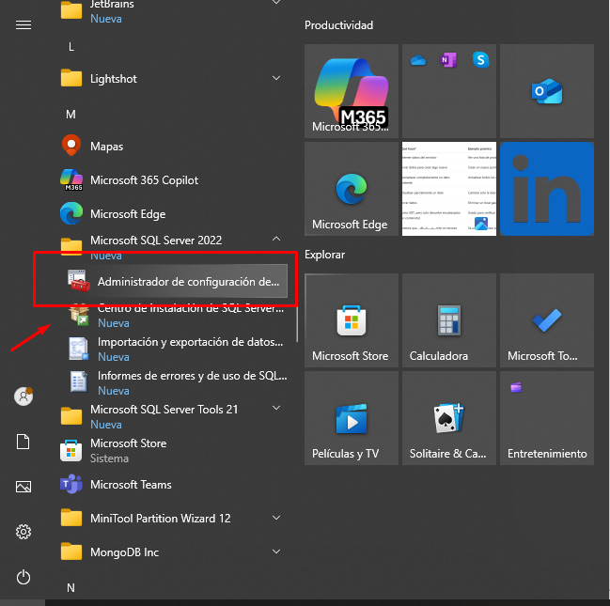

* Ubicarse en las opciones que se especifican en rojo:

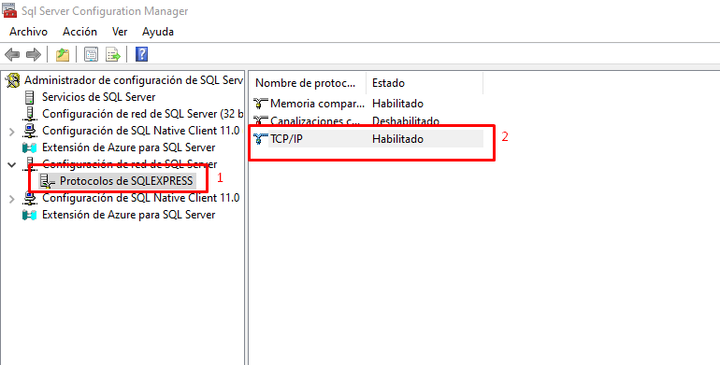

En la opción 2 dar click derecho, y luego dar click en: Habilitar, luego, en la misma opción 2 dar click derecho y luego dar click en Propiedades, saldrá esta ventana:

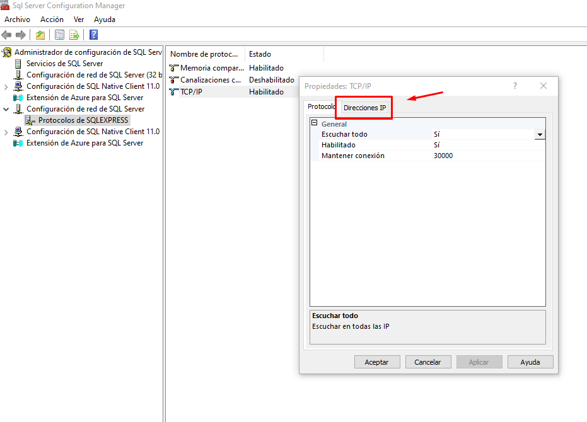

Dar click donde se subrayo en rojo, luego buscar esta opción:

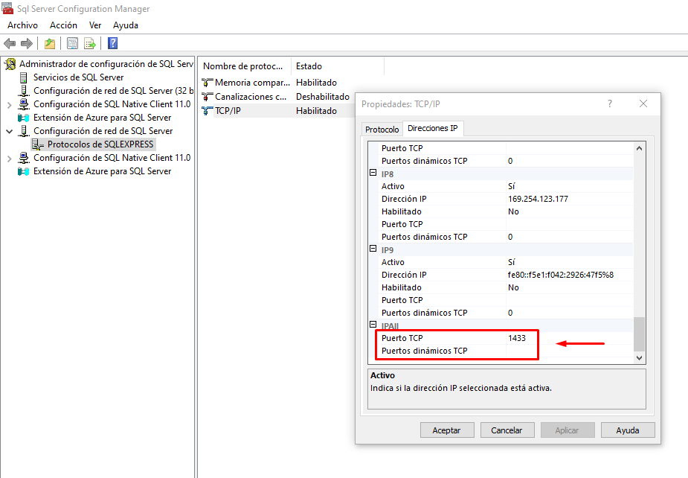

Se debe de configurar el puerto 1433 y dejarlo como se muestra en el rectángulo rojo, darle click en Aplicar y luego en Aceptar.

**3 –** Luego, abrir los servicios de Windows (combinación de teclas Windows + R, luego escribir services.msc y presionar enter) y reiniciar el servicio de SQL Server:

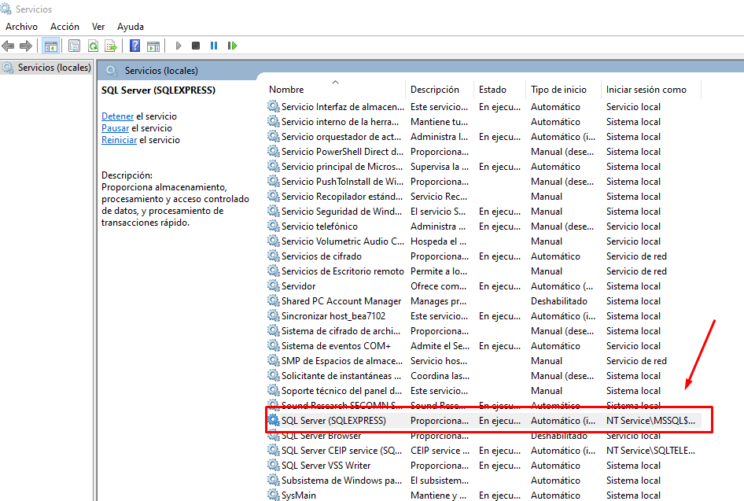

Darle click derecho y luego darle click en Reiniciar.

**4 –** Iniciar SQL Server Management Studio, loguearse con la cuenta sa:

**5 –** Crear la base de datos llamada así: bd_g7_match

**6 –** Crear la tabla users:

CREATE TABLE [users] (  
 id BIGINT IDENTITY(1,1) PRIMARY KEY,  
 identification NVARCHAR(50) NOT NULL,  
 password_hash NVARCHAR(255) NOT NULL,  
 email NVARCHAR(150) NOT NULL,  
 first_name NVARCHAR(100) NULL,  
 second_name NVARCHAR(100) NULL,  
 last_name NVARCHAR(100) NULL,  
 second_last_name NVARCHAR(100) NULL,  
 phone NVARCHAR(20) NULL,  
)

**7 –** Ejecutar el proyecto y luego abrir la pagina de Swagger:

<http://localhost:9090/api/rdg7/swagger-ui-custom.html>

Si todo sale bien debería aparecer esta web:

